[**Github使用方法及常见错误**](https://segmentfault.com/a/1190000004317077)

[如何解决failed to push some refs to git](http://www.jianshu.com/p/835e0a48c825)  
可以通过如下命令进行代码合并【注：pull=fetch+merge]

git pull --rebase origin master

## 问题一：fatal: remote origin already exists.

git remote rm origin

$ git config --global user.name "Your Name Here"

# Sets the default name for git to use when you commit

$ git config --global user.email "your_email@example.com"

# Sets the default email for git to use when you commit

# [git使用问题解决----warning: LF will be replaced by CRLF](http://blog.csdn.net/lovingkay/article/details/20155729)

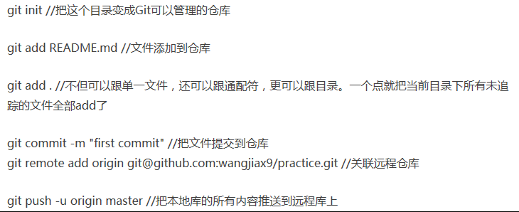

暂存区就像购物车，没到付款的时候你都不确定购物车里的东西全部都是要的。。。每拿一件商品就付一次款。。。那才麻烦大了

如果希望保留生产服务器上所做的改动,仅仅并入新配置项,

git stash

git pull

git stash pop

然后可以使用git diff -w +文件名 来确认代码自动合并的情况.

反过来,如果希望用代码库中的文件完全覆盖本地工作版本.

git reset --hard

git pull

其中git reset是针对版本,如果想针对文件回退本地修改,使用

[plain] view plain copy

git checkout HEAD file/to/restore

### The file will have its original line endings in your working directory.

window用户

git config --global core.autocrlf true checkouts时会自动将lf转为crlf)

mac用户

git config --global core.autocrlf input checkouts时会自动将ctlf转为lf)